NÁZEV ŠKOLY: KOLÍN V., MNICHOVICKÁ 62
AUTOR: Dana Tvrzníková
NÁZEV: VY_32_INOVACE_08_PŘ6_PLOŠTĚNCI
TÉMA:PLOŠTĚNCI



Pracovní list
Ploštěnci
No 1
K přídavným jménům doplň vhodné podstatné jméno.
Sousloví bude charakterizovat ploštěnku.

Mléčná
Dvoustranná
Trojvrstevné
Svalový
rozvětvené
břišní
trávicí
plaménkové
hmatové
oční
přímý
provazcovitá
nervové

No 2
Doplň orgán a hostitele, kde žijí cizopasní ploštěnci.
Tasemnice
Motolice
Krevnička
Škulovec
Játra ovcí, střevo člověka, psa a kočky, vylučovací soustava savců, střevo člověka

No 3
Oprav chyby v textu.

Tasemnice a motolice patří mezi vnější cizopasníky

Přizpůsobily se zdokonalením smyslových orgánů.

Živiny přijímají ústním otvorem.
____________________________________________

Jsou odděleného pohlaví.

Mají jednoduchý přímý vývin.

No4
Urči zobrazeného ploštěnce
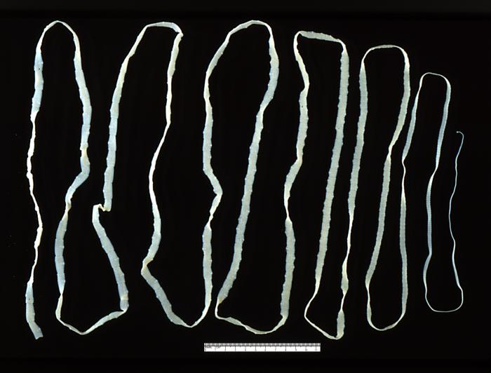 _________________

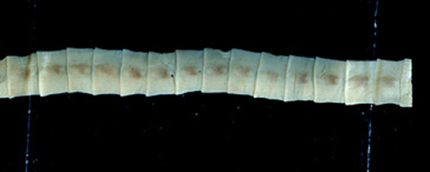 ____________________
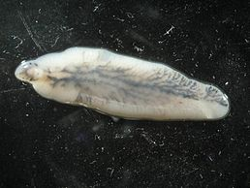 ________________________

Anotace
pracovní list k upevnění znalostí o ploštěncích

Řešení
No 1
K přídavným jménům doplň vhodné podstatné jméno.
Sousloví bude charakterizovat ploštěnku.

Mléčná ploštěnka
Dvoustranná souměrnost
Trojvrstevné tělo
Svalový vak
rozvětvené střevo
břišní strana
trávicí šťávy
plaménkové buňky
hmatové laloky
oční skvrny
přímý vývin
provazcovitá nervová soustava
nervové uzliny
regenerační schopnost

No 2
Doplň orgán a hostitele, kde žijí cizopasní ploštěnci.

Tasemnice střevo člověka
Motolice játra ovcí
Krevnička vylučovací soustava savců
Škulovec střeva člověka, psa a kočky

No 3
Oprav chyby v textu.

Tasemnice a motolice patří mezi vnější cizopasníky
Tasemnice a motolice patří mezi vnitřní cizopasníky

Přizpůsobily se zdokonalením smyslových orgánů.
Přizpůsobily se ztrátou smyslových orgánů.

Živiny přijímají ústním otvorem.
Živiny přijímají celým povrchem těla.
__________________________________________

Jsou odděleného pohlaví.
Jsou to hermafrodité.

Mají jednoduchý přímý vývin.
Mají velmi složitý nepřímý vývin.

No4
Určete zobrazeného ploštěnce
__tasemnice__________

___škulovec__________
________motolice_________

Citace:
ČABRADOVÁ, Věra. Přírodopis 6: učebnice pro základní školy a víceletá gymnázia. Plzeň: Fraus, 2003. ISBN 80-7238-211-X.
Office.microsoft.com
http://upload.wikimedia.org/wikipedia/commons/e/e2/Taenia_saginata_adult_5260_lores.jpg
http://upload.wikimedia.org/wikipedia/commons/e/e4/Diphyl_proglottidE.JPG
http://upload.wikimedia.org/wikipedia/commons/3/30/Fasciola_hepatica.JPG

